

**Instituto Politécnico de Setúbal**

**Escola Superior de Tecnologia de Setúbal**

**Manual de Utilizador**



**Unidade Curricular: Engenharia de Software**

**Turma: SW-04**

**Grupo Nº4**

**AUTORES |** César Nero Nº 170221080

David Afonso Nº 170221081

Rúben Ferreira Nº 170221085

**DOCENTE |** Professor Nuno Pina

**ÍNDICE**

Âmbito do Manual 3

1. Aplicação AdotAqui 4

2. Níveis de Acesso 5

3. Ações/Funcionalidades 6

3.1. Escolher Idioma 6

3.2. Efetuar Registo 7

3.3. Efetuar Login/Autenticação 9

3.4. Recuperar Password 10

3.5. Visualizar e Editar Perfil 11

3.6. Página Inicial/Visualizar animais 12

3.7. Visualizar detalhes de um animal 14

3.8. Comentar Animal 15

3.9. Remover comentário Animal 15

3.10. Adotar um Animal 16

3.11. Visualizar e remover notificações 18

3.12. Adicionar um Animal 19

3.13. Editar ou Apagar um Animal 21

3.14. Painel de Administração 22

3.15. Visualizar e bloquear utilizadores 23

3.16. Visualizar e aceitar/recusar pedidos de adoção 24

3.17. Visualizar intervenções médicas 25

3.18. Agendar intervenção médica 26

3.19. Visualizar dashboards 27

3.20. Editar dashboards 28

# Âmbito do Manual

O presente manual tem como objetivo auxiliar os utilizadores na familiarização das funcionalidades da aplicação AdotAqui realizada na unidade curricular de Engenharia de Software.

Este manual surge no âmbito explicativo da utilização da aplicação por parte de todos os utilizadores, tais como os utilizadores visitantes e os utilizadores que pertencem à equipa de *backoffice* da aplicação.

Ir-se-á documentar as funcionalidades da aplicação de modo a responder às seguintes perguntas:

* Que nível de acesso é necessário para aceder à respetiva funcionalidade?
* Como navego até à respetiva funcionalidade?
* Como posso utilizar a respetiva funcionalidade?

**Nota**: O manual encontra-se em português de Portugal, todavia a aplicação suporta globalização, permitindo o suporte dos idiomas Inglês e Português (Portugal).

# Aplicação AdotAqui

A aplicação AdotAqui é uma aplicação de domínio Web que tem como objetivos facilitar, agilizar e tornar mais dinâmico o processo de gestão de um albergue de animais através da informatização de diversas tarefas.

Do ponto de vista dos utilizadores que não pertencem ao albergue, a aplicação permite:

* Pesquisar animais disponíveis através de filtros (espécie, raça e nome) para adotar ou acolher (através de uma família de acolhimento temporário);
* Disponibilizar os detalhes dos animais;
* Submeter propostas de adoção e/ou de acolhimento de animais;
* Informar o utilizador de alterações de estados através de notificações e e-mails;
* Submissão de mensagens tipo fórum referentes a um animal, para consulta de futuros utilizadores de acolhimento;

Já referente aos utilizadores que pertencem ao albergue irão ser disponibilizadas processos que facilitam a gestão do albergue dependente do nível de acesso, tais como:

* Adicionar, editar, remover e consultar animais na plataforma;
* Consultar e decidir propostas de adoção e/ou acolhimentos de animais;
* Consultar e agendar intervenções médicas;
* Consultar e banir utilizadores;
* Consultar estatísticas do tipo *dashboard*;

De modo a executar a aplicação AdotAqui é necessário **acesso à Internet**, **teclado, rato e um browser** entre os quais: Edge, Firefox ou Chrome.

A aplicação web pode ser acedida através do seguinte endereço: <https://eswapp.azurewebsites.net/>

# Níveis de Acesso

Os utilizadores podem aceder à aplicação Web através de 5 tipos de acesso entre os quais:

* **Anónimo**: Neste tipo de acesso o utilizador não realizou nenhum tipo de autenticação no website; pode consultar informação pública presente no website.
* **Utilizador Registado**: Neste tipo de acesso o utilizador efetuou *login*; pode consultar e editar os seus dados de perfil e efetuar adoções.
* **Veterinário**: Neste tipo de acesso o utilizador efetuou *login* e pertence ao staff do albergue como profissão de veterinário; tem acesso á gestão de intervenções médicas;
* **Empregado**: Neste tipo de acesso o utilizador efetuou *login* e pertence ao staff do albergue; tem acesso à gestão de animais;
* **Administrador**: Neste tipo de acesso o utilizador efetuou *login* e pertence ao staff do albergue com permissões máximas; tem permissões de acesso para navegar por todo o website;

# Ações/Funcionalidades

Neste capítulo irão ser apresentadas as diversas ações e/ou funcionalidades que um utilizador pode realizar na aplicação AdotAqui.

# Escolher Idioma

**Nível de acesso necessário**: Qualquer nível de acesso.

É possível escolher o idioma do website em qualquer ponto de acesso da aplicação. A opção de mudar o idioma encontra-se no *footer* (fim da página) do website através de um clique no seguinte menu de seleção:

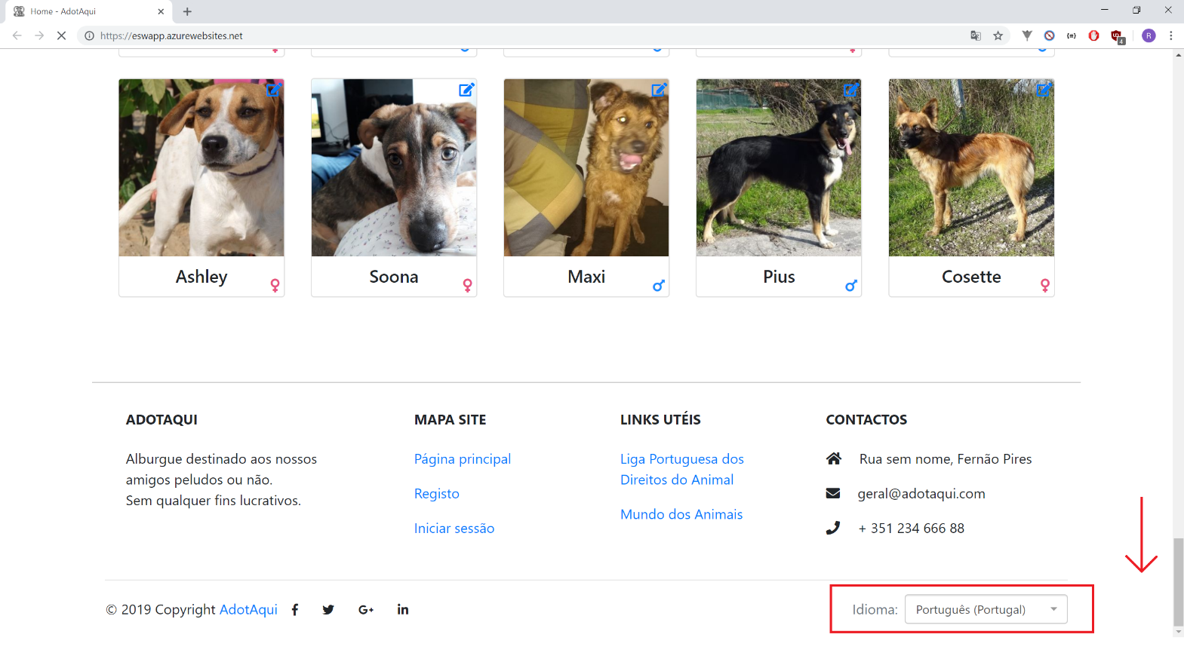

Figura 1 - Menu de Seleção Idioma

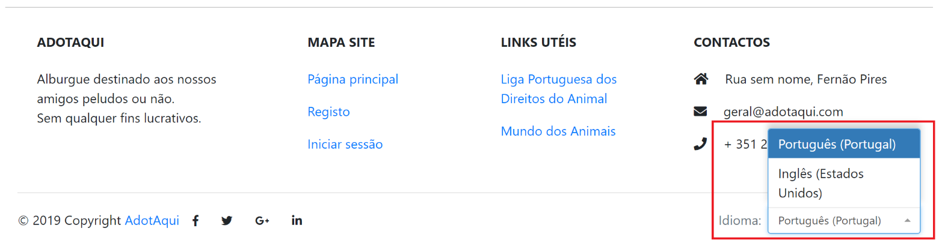Após um clique no menu *dropdown* aparecerá todos os idiomas disponíveis. De modo a validar o novo idioma é necessário selecionar o idioma realizando outro clique sobre o mesmo.

Figura 2 - Menu de Seleção Expandido Idioma

# Efetuar Registo

**Nível de acesso necessário**: Utilizador Anónimo.

Para aceder às diversas funcionalidades do sistema é necessário estar autenticado. Para registar uma conta é necessário pressionar o botão registar que irá redirecionar o utilizador para a página de registo. Este botão encontra-se no *header* (topo da página) caso o utilizador não esteja autenticado.

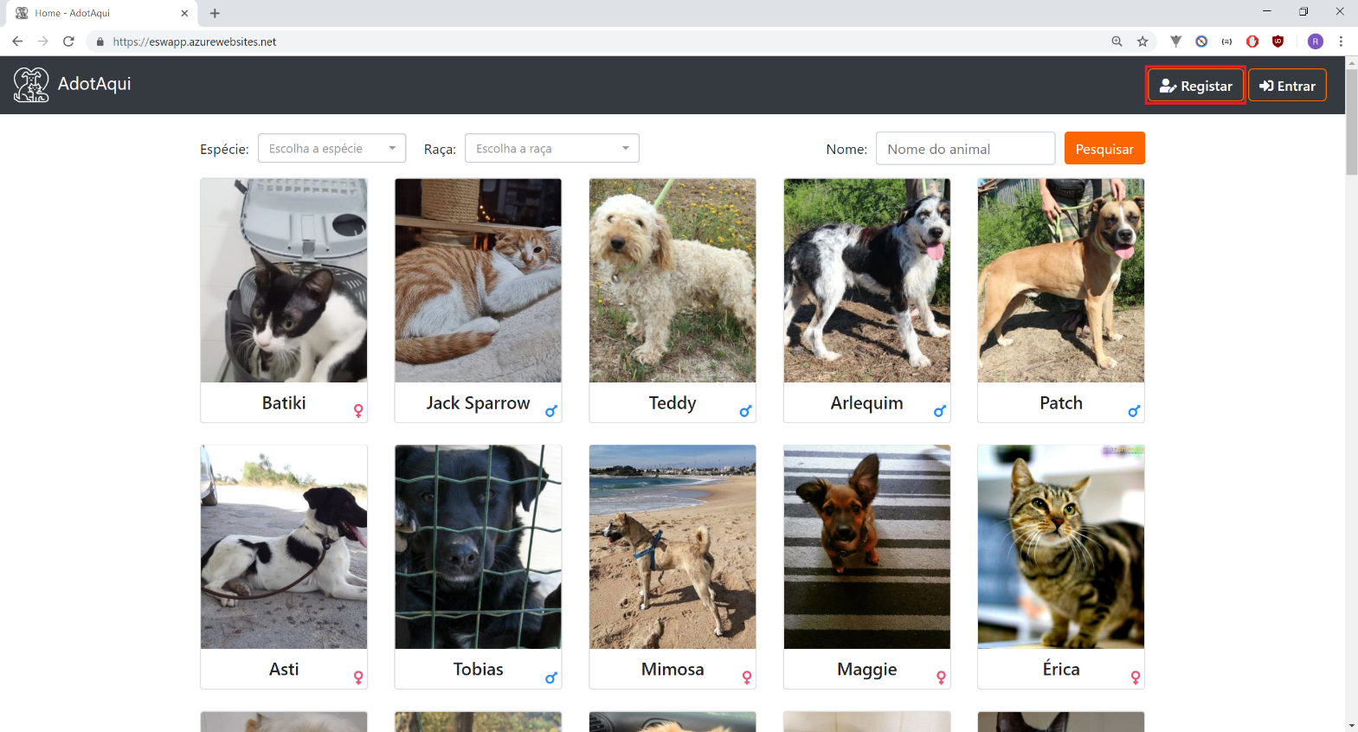

Figura 3 - Botão Registar

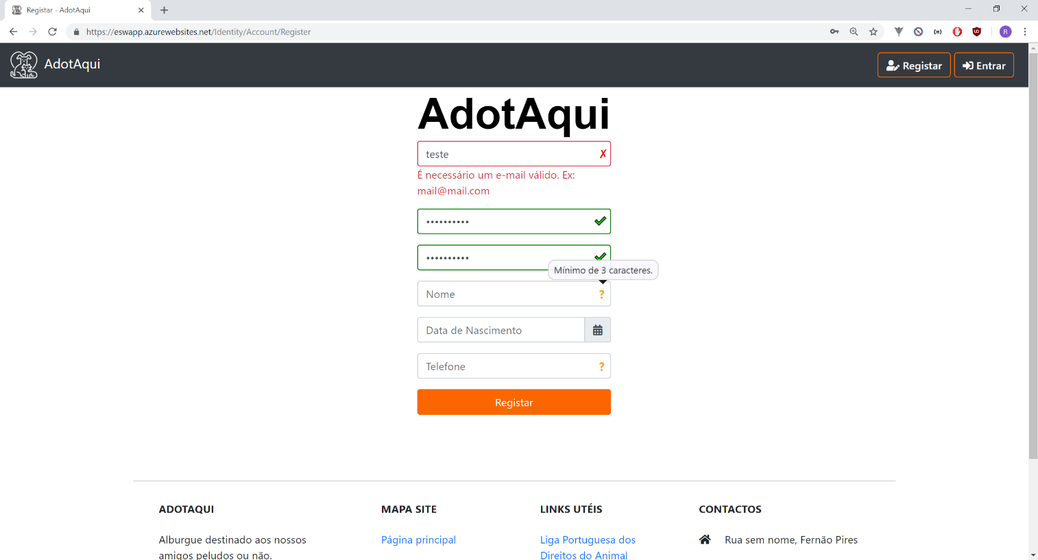Na página de registo é necessário preencher os campos para efetuar o registo. Em cada caixa de texto é apresentada um botão de ajuda acessível ao colocar o cursor por cima. Após o preenchimento dos campos o utilizador necessita de pressionar o botão “Registar”.

Figura 4 - Página de Registo

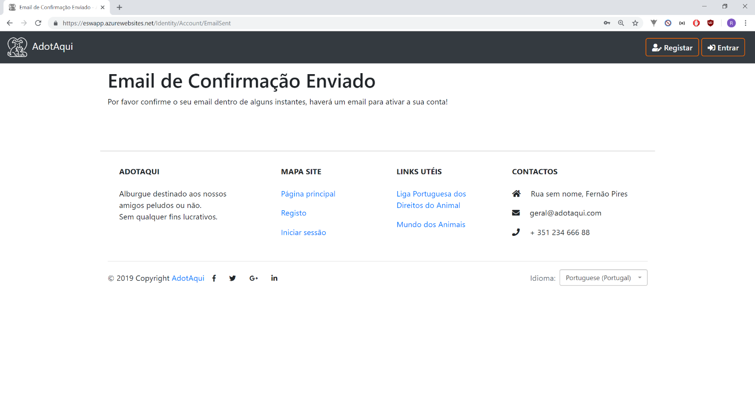Após o registo o utilizador é redirecionado para uma página de confirmação de e-mail. Só após a confirmação do e-mail o utilizador poderá entrar na aplicação. O e-mail será enviado para o endereço eletrónico utilizado no registo da conta.

Figura 5 - Página de confirmação de e-mail

# Efetuar Login/Autenticação

**Nível de acesso necessário**: Utilizador anónimo e conta registada com email- de confirmação.

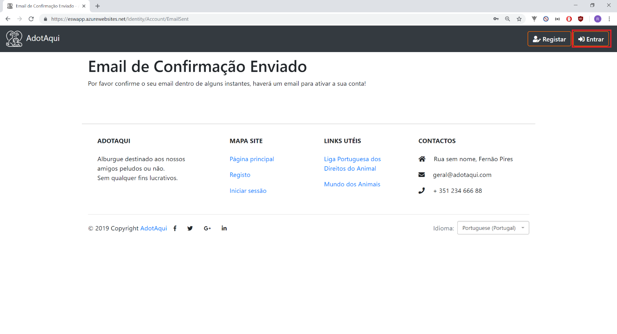É necessário a confirmação de e-mail para a entrar na plataforma. De modo a realizar a autenticação na aplicação o utilizador poderá pressionar o botão “Entrar” que se encontra no “header” (topo da página).

Figura 6 - Botão Registar

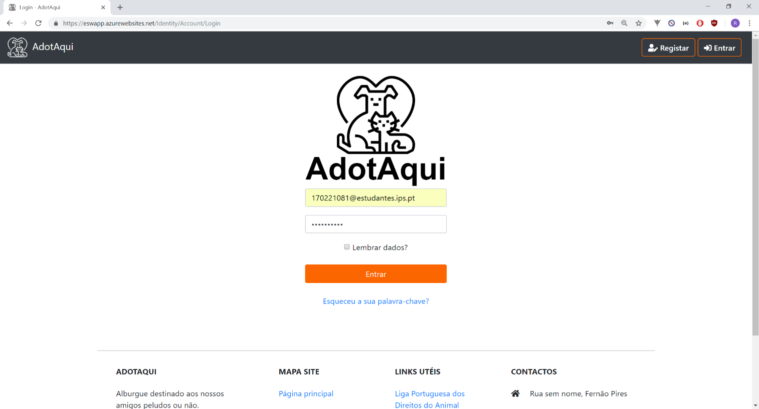Após pressionar o botão “Registar” o utilizador será redirecionado para a página de login. Após preencher os dados o utilizador terá de pressionar no botão “Entrar” de modo a autenticar-se.

Figura 7 - Página de Autenticação

Depois da autenticação com sucesso uma nova barra de topo - “*Header*” – será apresentada dependendo do nível de acesso. Novas funcionalidades ao longo da aplicação também serão desbloqueadas.



Figura 8 - Barra de topo - administrador, empregado, veterinário



Figura 9 - Barra de topo - utilizador

# Recuperar Password

**Nível de acesso necessário**: Utilizador anónimo e conta registada.

Para recuperar a password de uma conta anteriormente criada o utilizador terá de entrar na página de autenticação e escolher a opção “Esqueceu a sua palavra-chave?”.

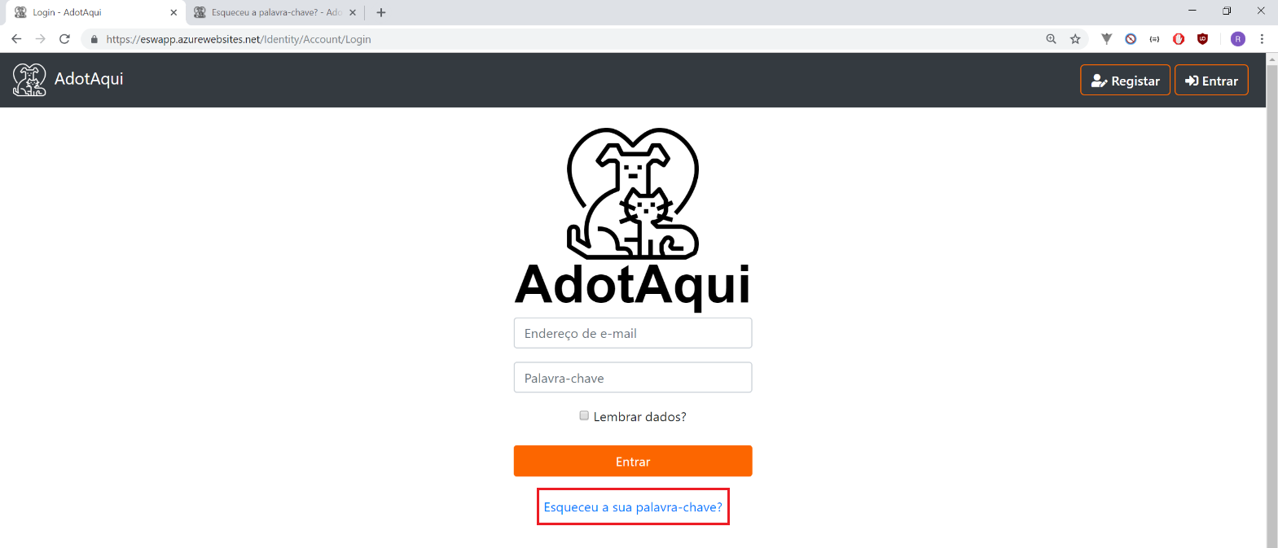

Figura 10 - Botão para recuperar password

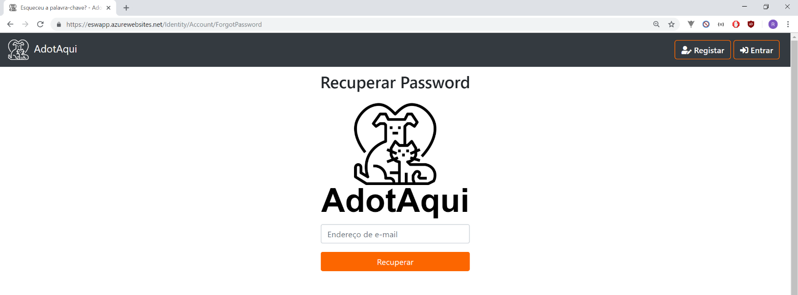Depois da seleção da opção, o utilizador terá de preencher o campo de e-mail e seguir os passos que lhe foram enviados para o email.

Figura 11- Página recuperar password

# Visualizar e Editar Perfil

**Nível de acesso necessário**: Qualquer utilizador autenticado (Utilizador Registado, Empregado, Veterinário, Administrador).

É necessário o utilizador estar autenticado de modo a visualizar o seu perfil. O utilizador poderá pressionar o botão com o ícone de um utilizador e o seu nome para visualizar o seu perfil.



Figura 12 - Barra de topo - Perfil

Na página de perfil o utilizador poderá visualizar os seus dados de registos e editá-los. É permitido editar dados textuais tais como o e-mail, nome, telefone e data de nascimento. Também é possível adicionar uma imagem de perfil. O ficheiro a ser enviado necessita de ter uma extensão de imagem. O utilizador também poderá visualizar os animais que tem na sua posse através da secção “Meus animais”.

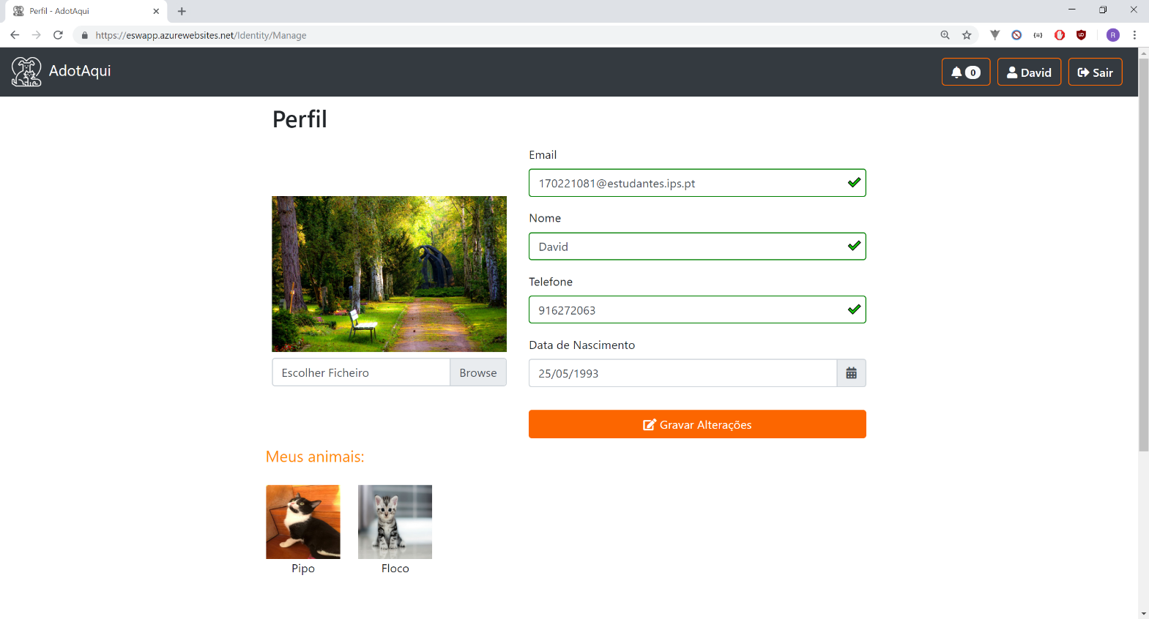

Figura 13 - Página de perfil de utilizador

# Página Inicial/Visualizar animais

**Nível de acesso necessário**: Qualquer nível de acesso.

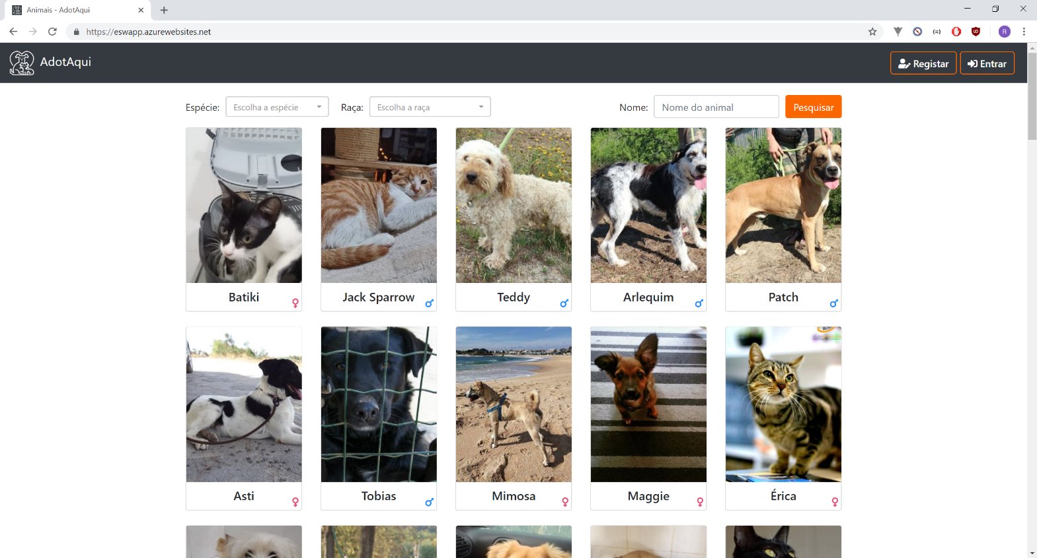A página inicial da aplicação é constituída por uma listagem de todos os animais disponíveis para adotar ou acolher através de uma família de acolhimento temporário. A página inicial pode ser acedida pelo ícone esquerdo na barra de topo.

Figura 14 - Página Inicial

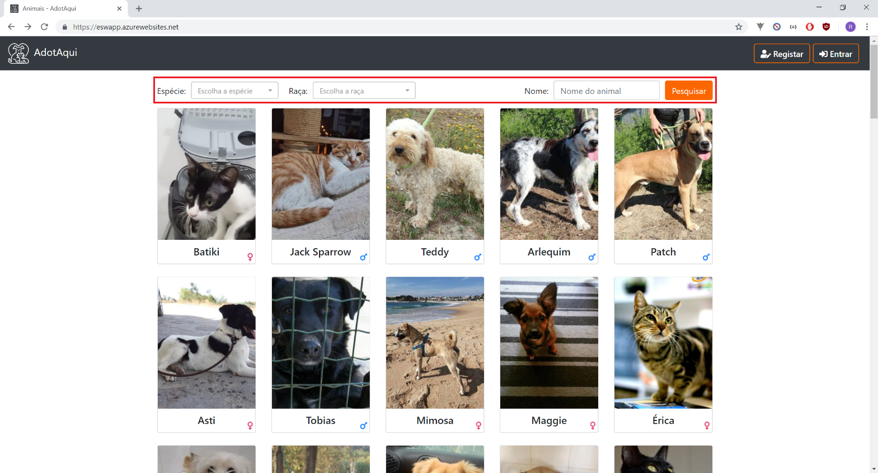É possível filtrar os animais disponíveis por espécie, raça e nome através dos menus de seleção e da caixa de texto. De modo a aplicar os filtros o utilizador tem de pressionar o botão “Pesquisar”.

Figura 15 - Filtros dos Animais

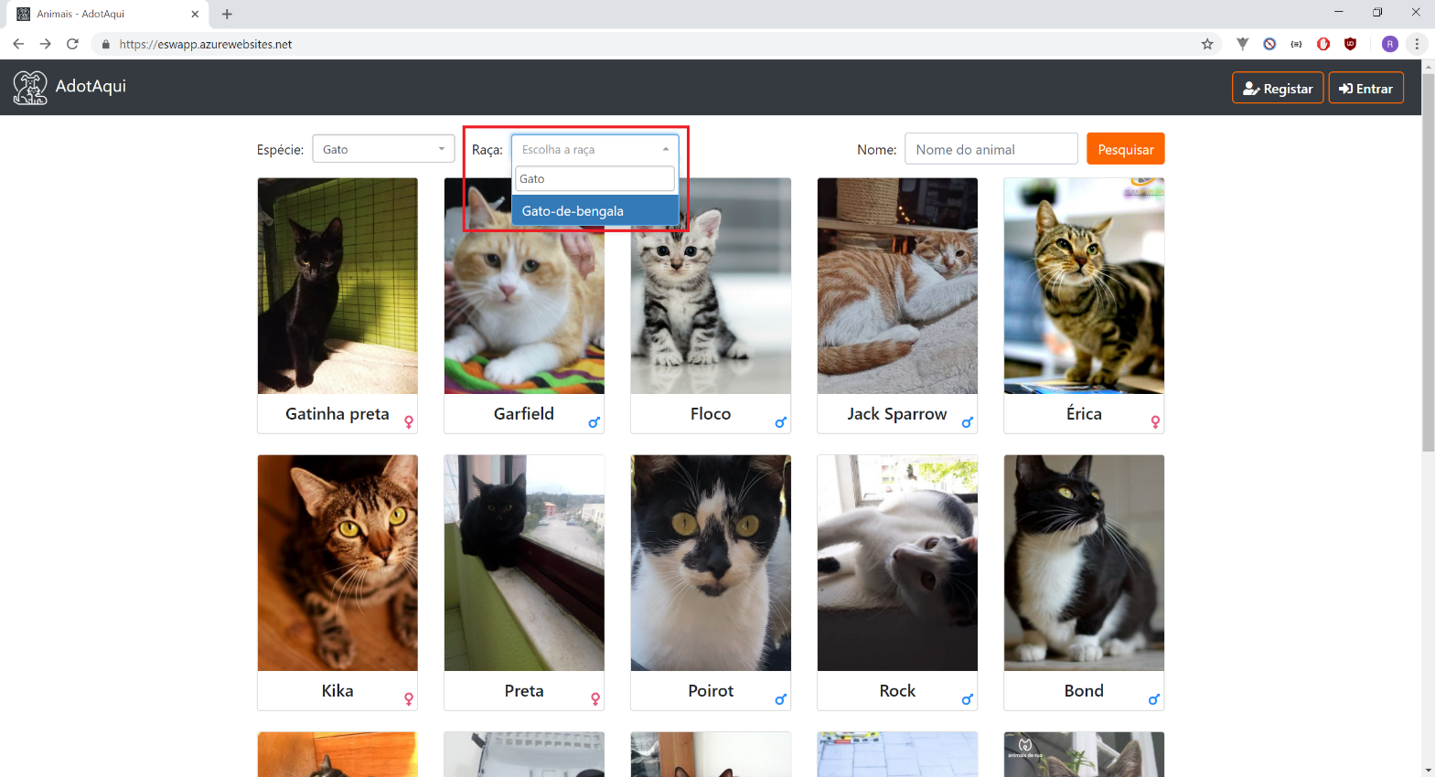Nos filtros é possível procurar o campo específico através de um campo de texto presente no menu de seleção.

Figura 16 - Pesquisar filtros (“Gato” Pesquisado)

# Visualizar detalhes de um animal

**Nível de acesso necessário**: Qualquer nível de acesso.

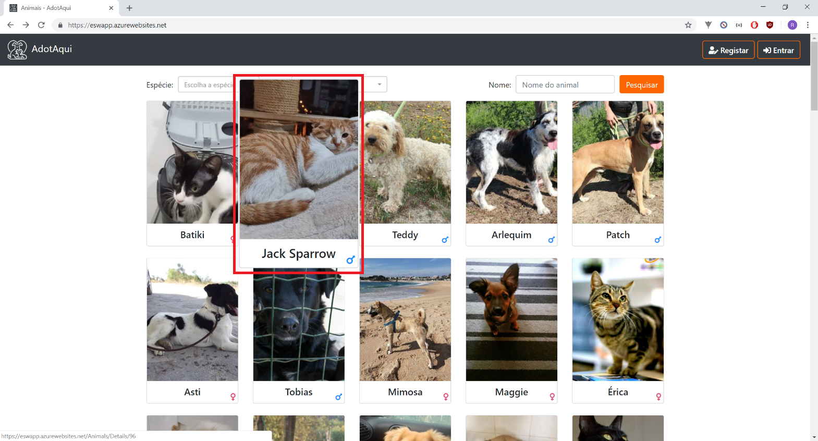É possível visualizar os detalhes de um animal clicando sobre o respetivo animal. **Nota:** Passar o cursor por cima de um animal aplica um zoom de destaque, para o utilizador aperceber-se da sua possível seleção.

Figura 17 - Animal Selecionado ("Jack Sparrow")

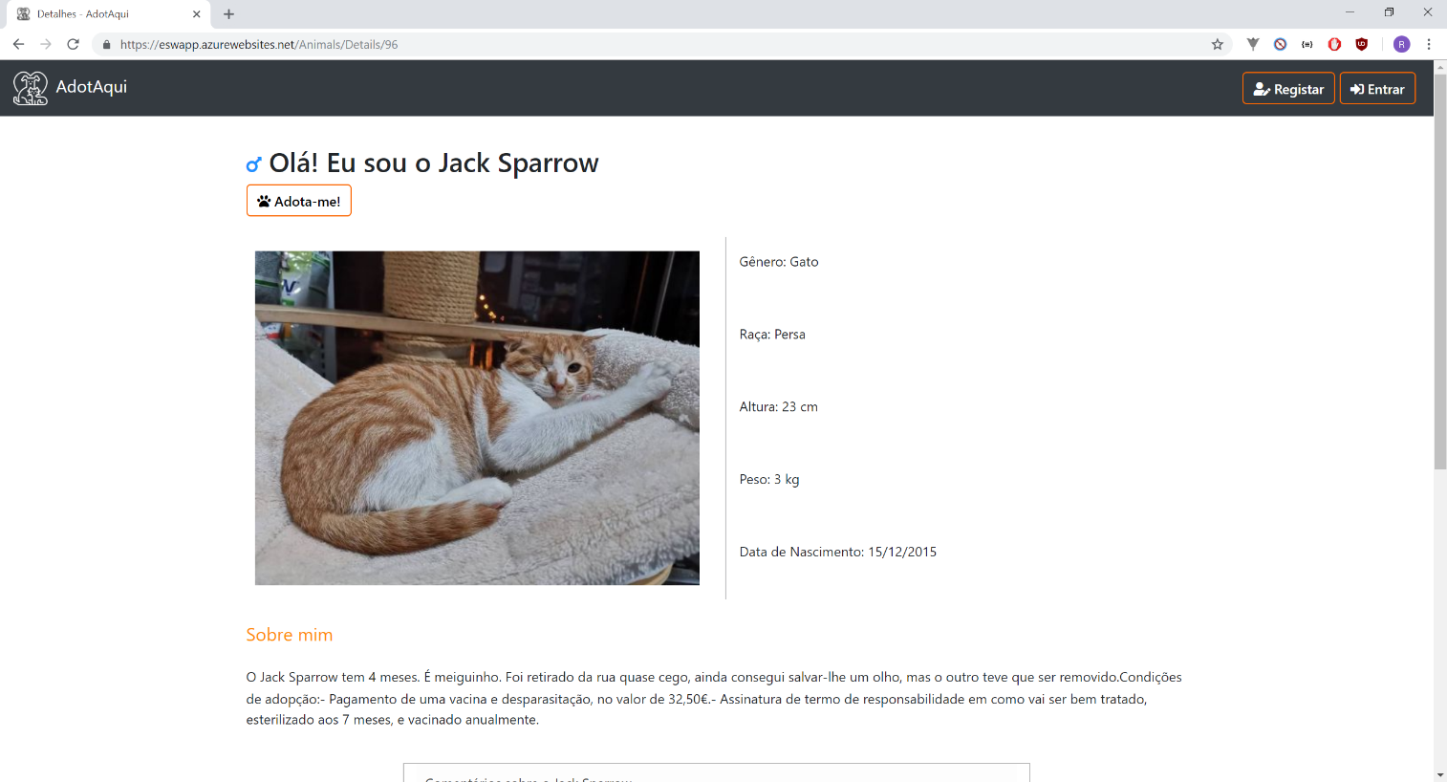

Figura 18 - Detalhes de um Animal

# Comentar Animal

**Nível de acesso necessário**: Qualquer utilizador autenticado (Utilizador Registado, Empregado, Veterinário, Administrador).

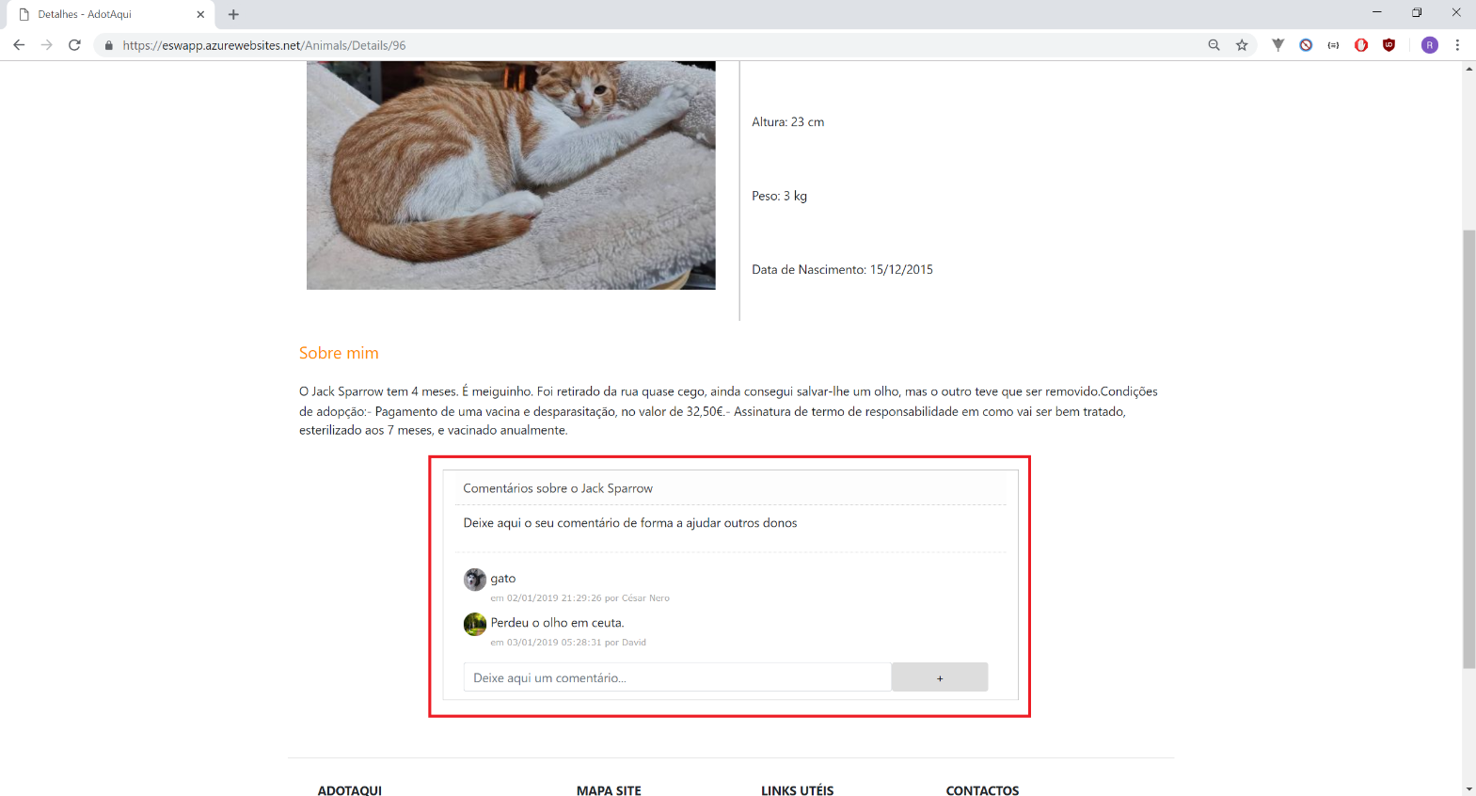É possível deixar um comentário acerca do animal de forma a ajudar as próximas famílias de acolhimentos ou os futuros donos. De modo a deixar um comentário é necessário escrever um comentário na caixa de texto “Deixe aqui um comentário…” e pressionar o botão “+”.

Figura 19 - Comentários de um animal

# Remover comentário Animal

**Nível de acesso necessário**: Qualquer utilizador autenticado (Utilizador Registado, Empregado, Veterinário, Administrador) que escreveu o respetivo comentário.

De modo a remover um comentário anteriormente submetido o utilizador apenas terá de pressionar o botão “remover comentário”.

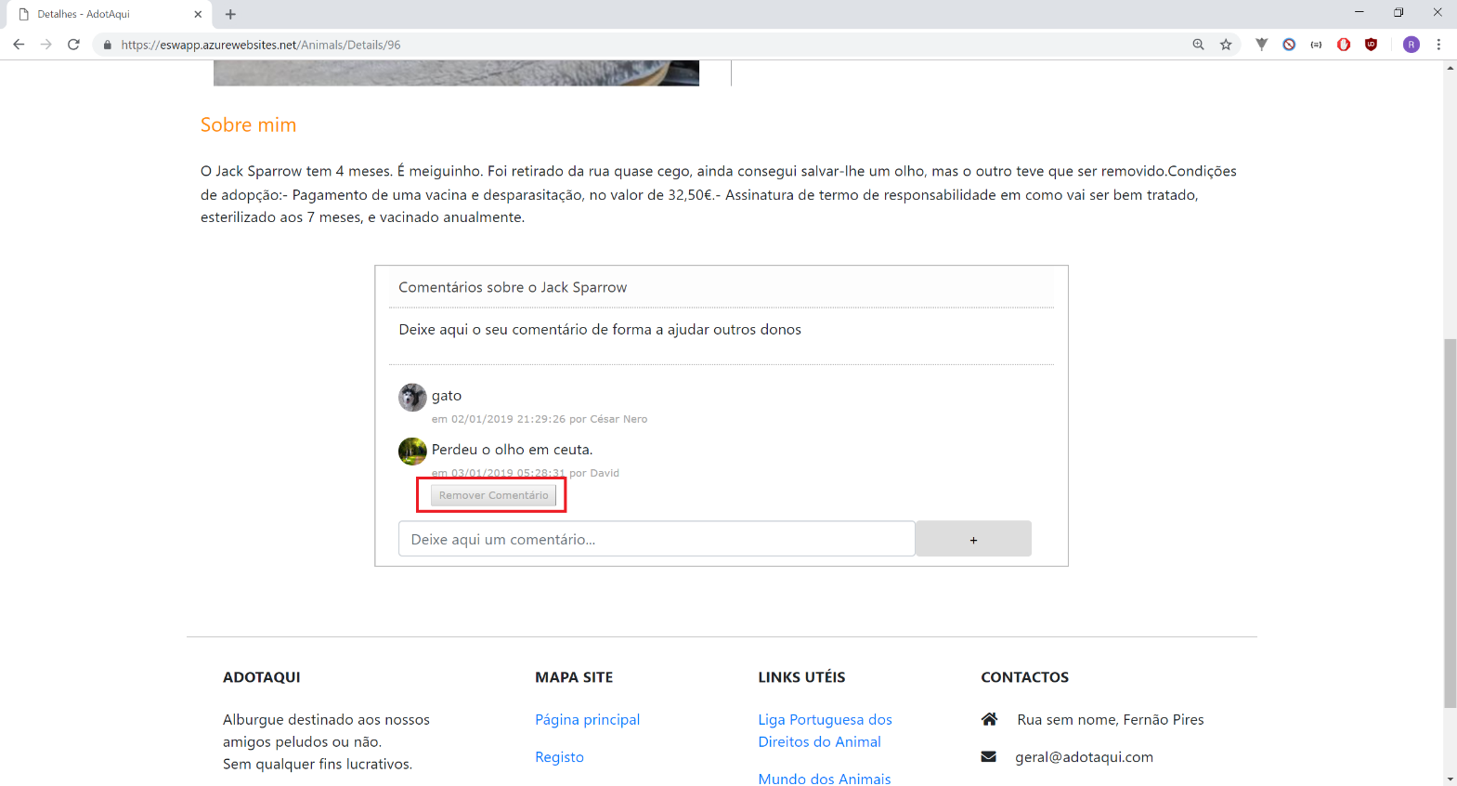

Figura 20 - Remover comentário de um animal

# Adotar um Animal

**Nível de acesso necessário**: Qualquer utilizador autenticado (Utilizador Registado, Empregado, Veterinário, Administrador).

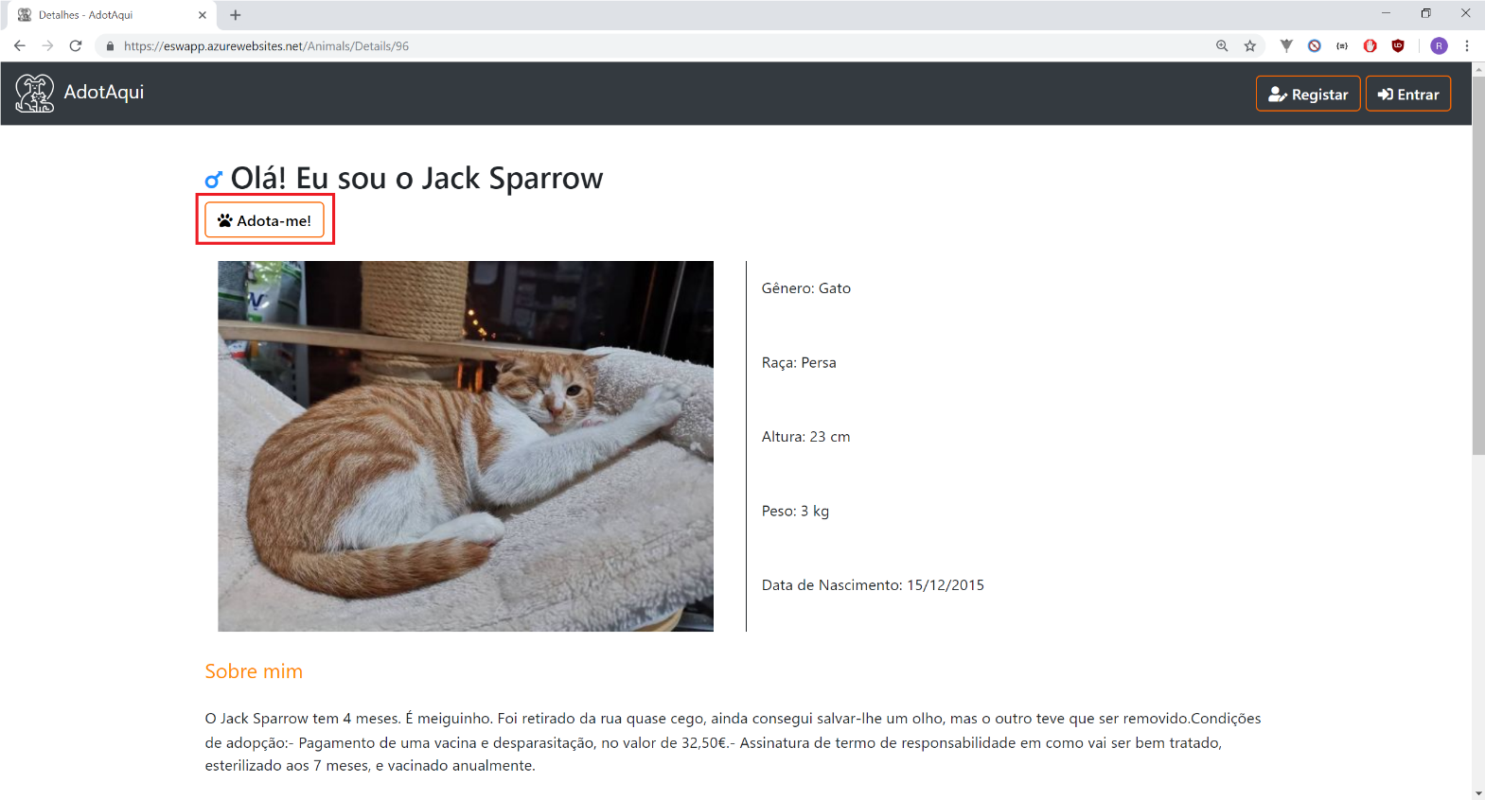 Para realizar um pedido de adoção o utilizador terá de selecionar o animal que pretende através da página inicial e pressionar o botão “Adota-me”.

Figura 21 - Botão de adotar animal

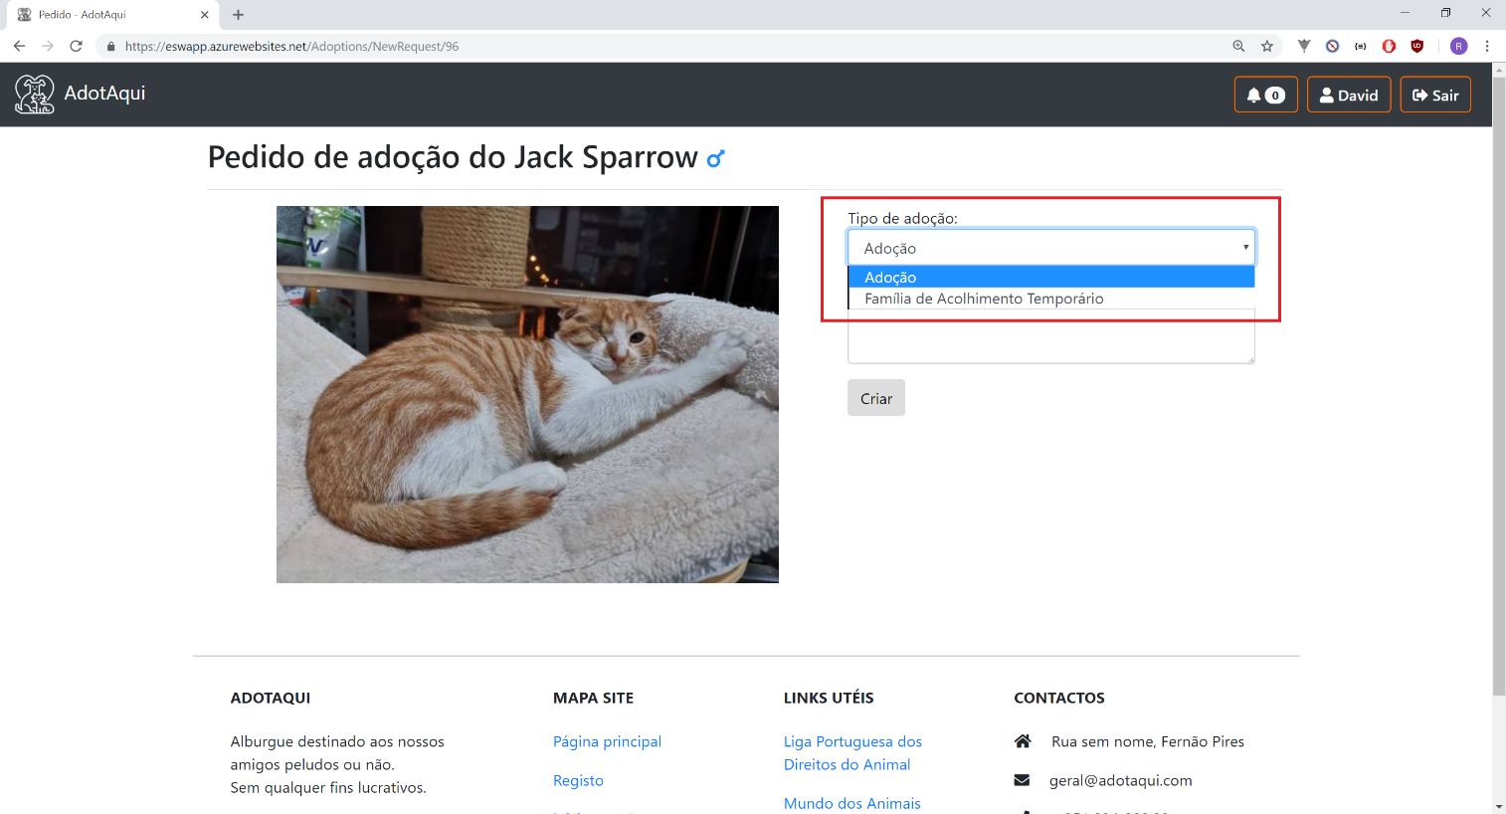O utilizador será redirecionado para a página de pedido de adoção do respetivo animal. Nesta página é possível deixar uma mensagem e escolher o tipo de adoção – Adoção ou Família de Acolhimento Temporário. No caso de uma adoção temporária o utilizador terá de preencher a data de início e data de fim. O pedido terá de ser aceite por um empregado do albergue.

Figura 22 - Pedido de Adoção

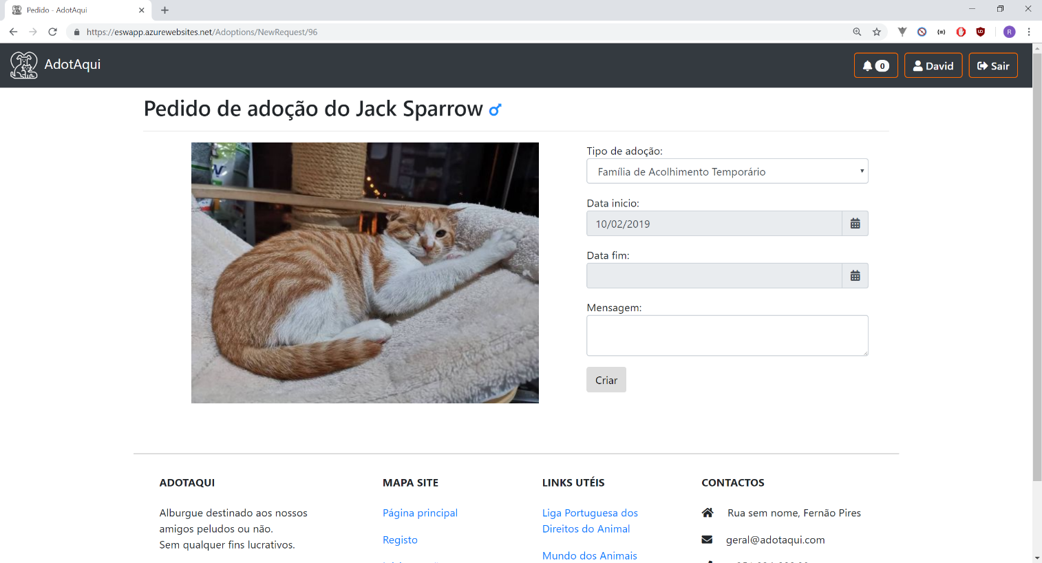

Figura 23 - Pedido de acolhimento

# Visualizar e remover notificações

**Nível de acesso necessário**: Qualquer utilizador autenticado (Utilizador Registado, Empregado, Veterinário, Administrador).

Ao longo do tempo o utilizador poderá receber notificações por parte da aplicação. Para visualizar as notificações o utilizador terá de pressionar o botão com um sino presente na barra de topo do site. Este ícone contém o número de notificações não lidas.



Figura 24 - Barra de topo - Notificações

Uma página das notificações do utilizador será mostrada. Nesta página é possível limpar as notificações já existentes e abrir a notificação. As notificações não lidas encontram-se a negrito e com um ícone do tipo ponto de exclamação à esquerda.

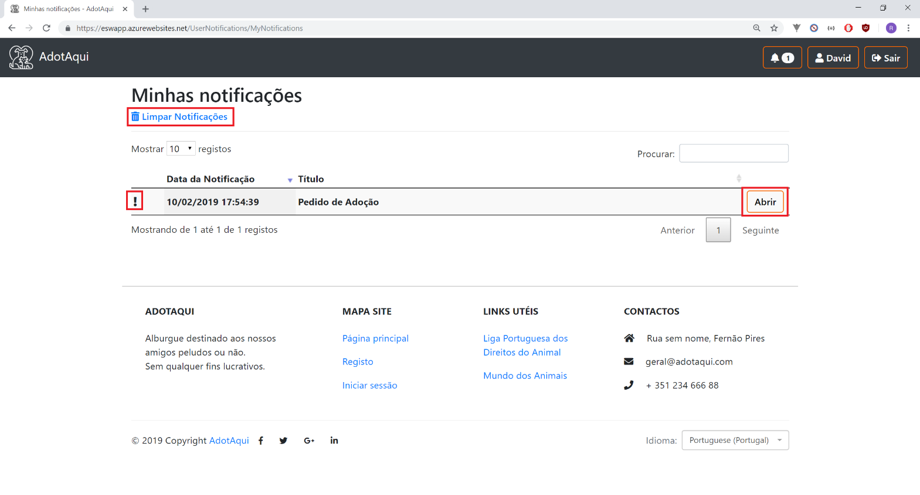

Figura 25 - Página de Notificações

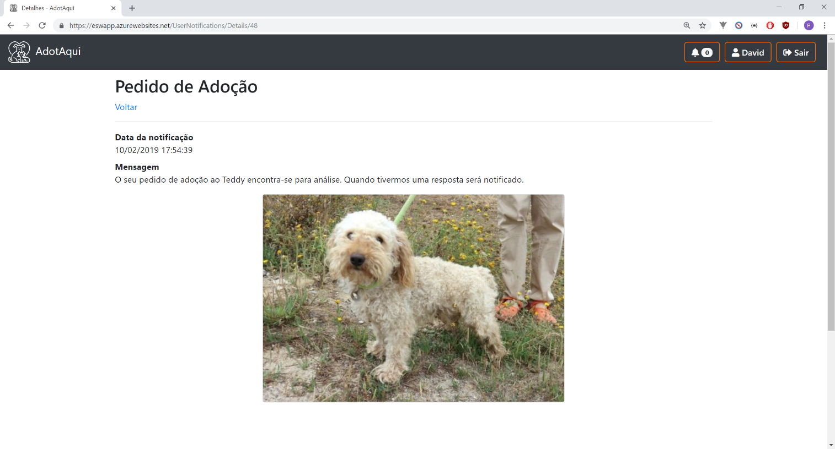Caso o utilizador pressione o botão abrir, o conteúdo da notificação será demonstrado.

Figura 26 - Notificação um pedido de adoção

# Adicionar um Animal

**Nível de acesso necessário**: Empregado ou Administrador.

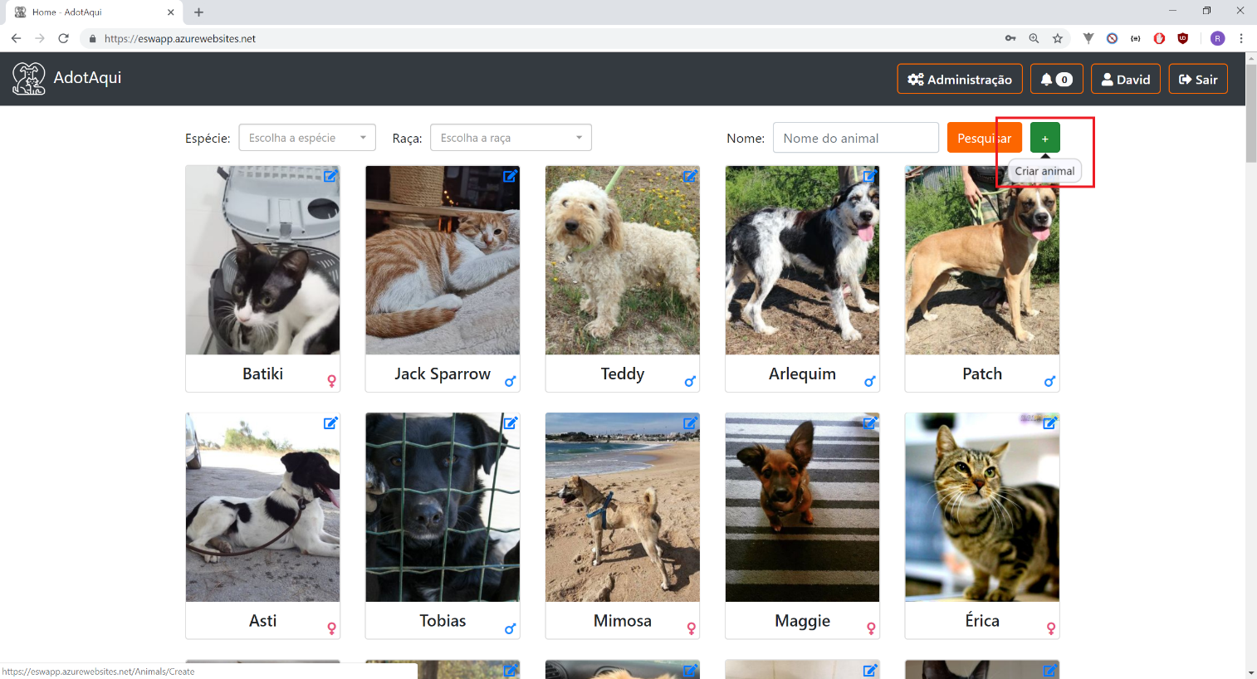De modo a adicionar um animal o utilizador deverá aceder à página inicial e pressionar o botão “+” criar animal.

Figura 27 - Página Inicial (Criar Animal)

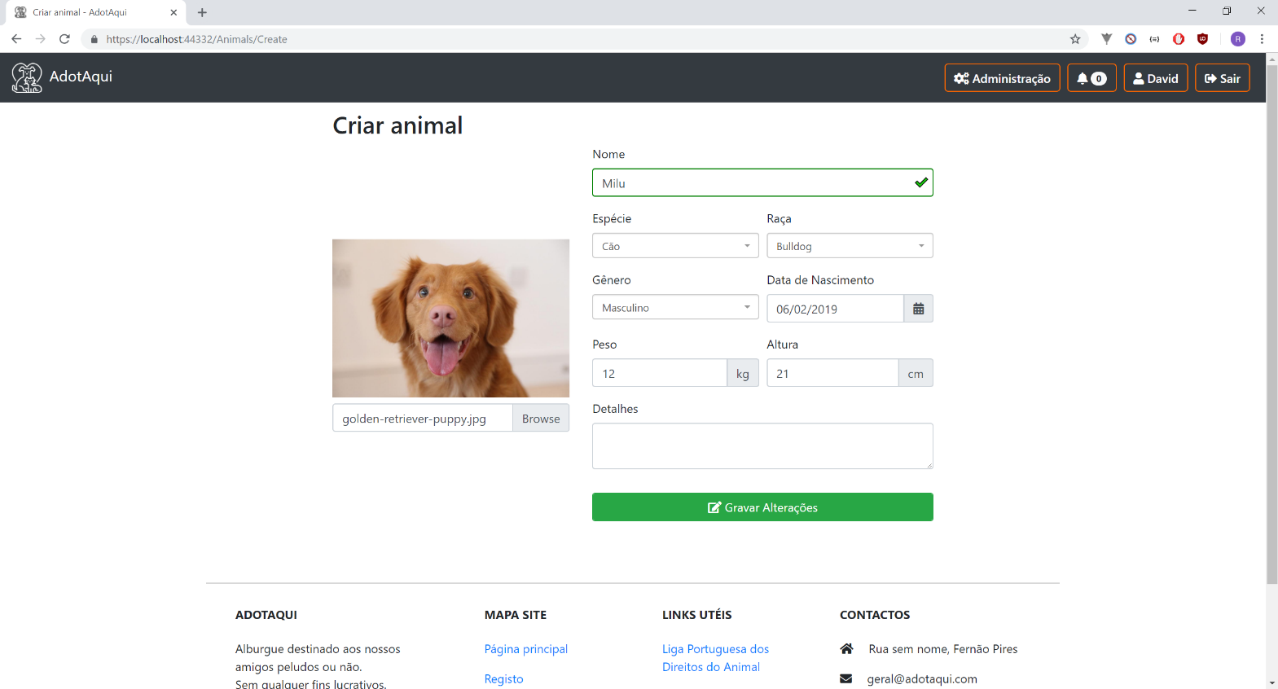Após preencher os dados o utilizador apenas terá de pressionar o botão gravar alterações.

Figura 28 - Página criar animal

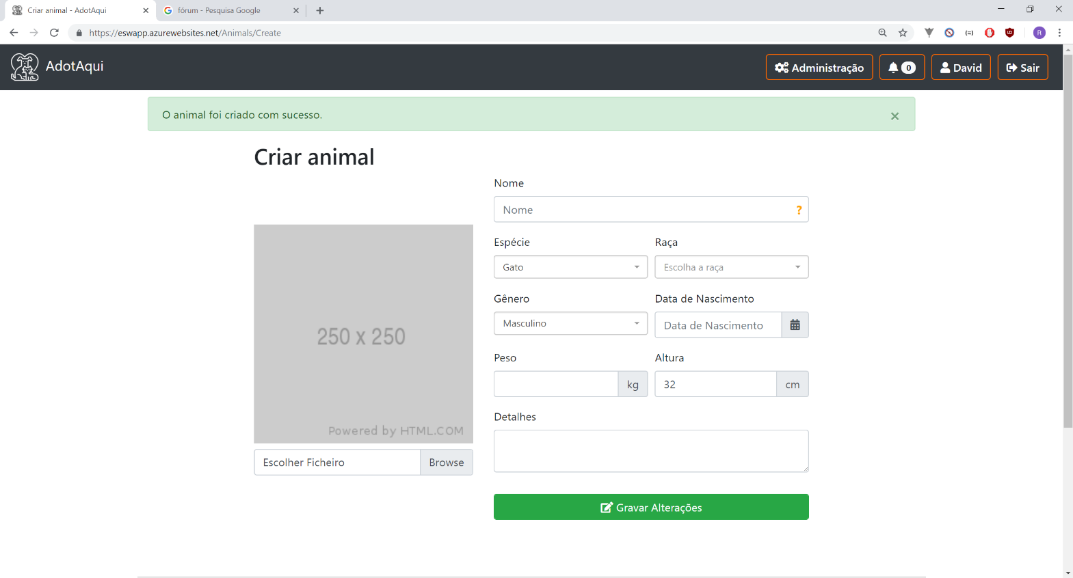Irá aparecer uma mensagem de sucesso ou erro quando o animal for criado.

Figura 29 - Página criar animal com sucesso

# Editar ou Apagar um Animal

**Nível de acesso necessário**: Empregado ou Administrador.

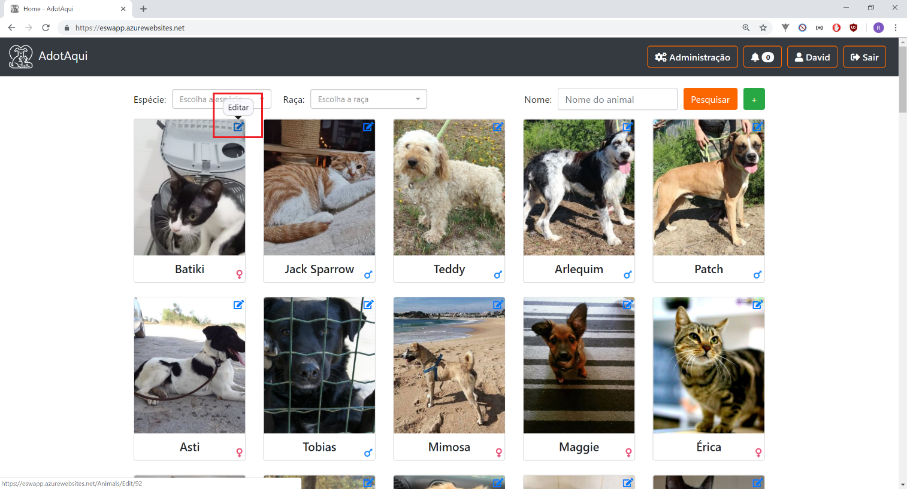De modo a editar ou apagar um animal o utilizador deverá aceder à página inicial e pressionar o botão “Editar” com um ícone de um lápis.

Figura 30 - Página Inicial (Editar animal)

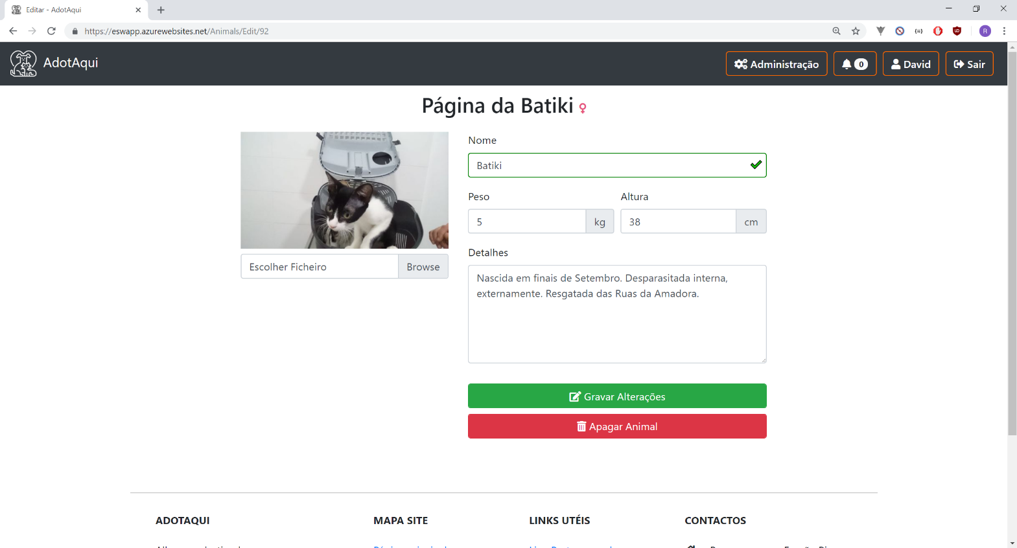Na página de edição do animal é possível alterar os campos e guardar o seu estado ou apagar o animal no respetivo botão.

Figura 31 - Página de Edição do Animal

# Painel de Administração

**Nível de acesso necessário**: Empregado, Veterinário e Administrador.

De modo a aceder ao painel de administração o utilizador deverá pressionar o botão de “Administração” presente no topo da página.



Figura 32 - Barra de topo (Administração)

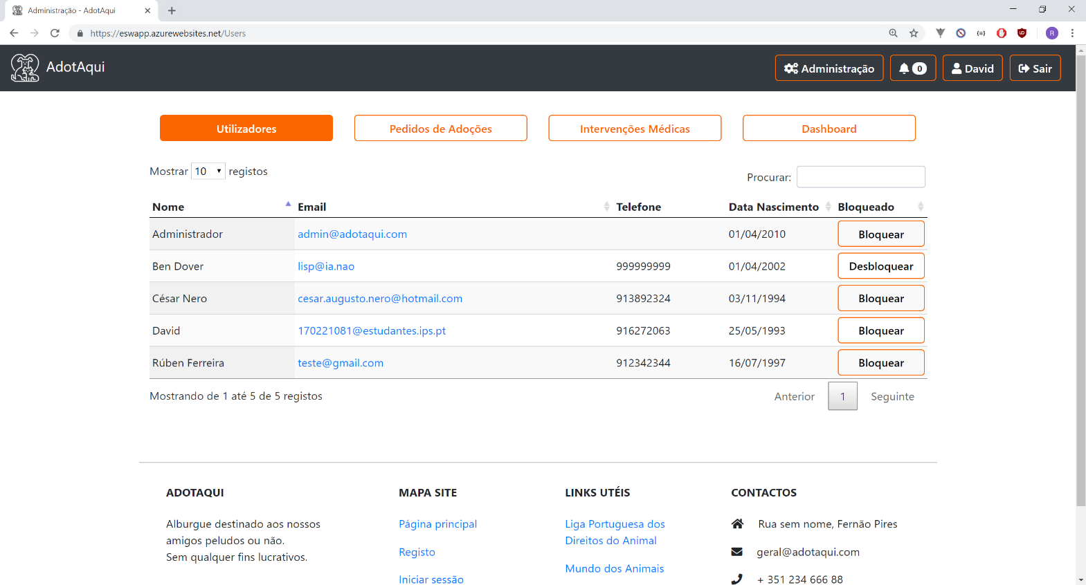O seguinte painel de administração será demonstrado ao utilizador:

Figura 33 - Painel de Administração

# Visualizar e bloquear utilizadores

**Nível de acesso necessário**: Administrador.

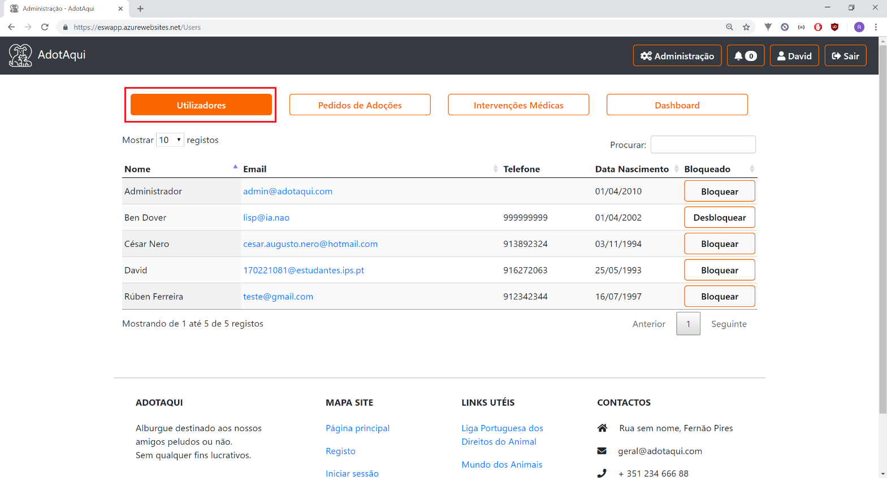De modo a visualizar todos os utilizadores da plataforma, o utilizador deverá aceder ao painel de administração e pressionar o botão “utilizadores”.

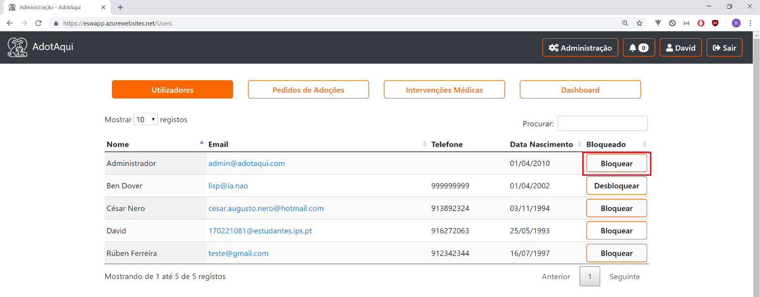~

Figura 34 - Painel de utilizadores

É possível bloquear utilizadores através do seguinte botão:

Figura 35 - Bloquear utilizador

# Visualizar e aceitar/recusar pedidos de adoção

**Nível de acesso necessário**: Administrador ou Empregado.

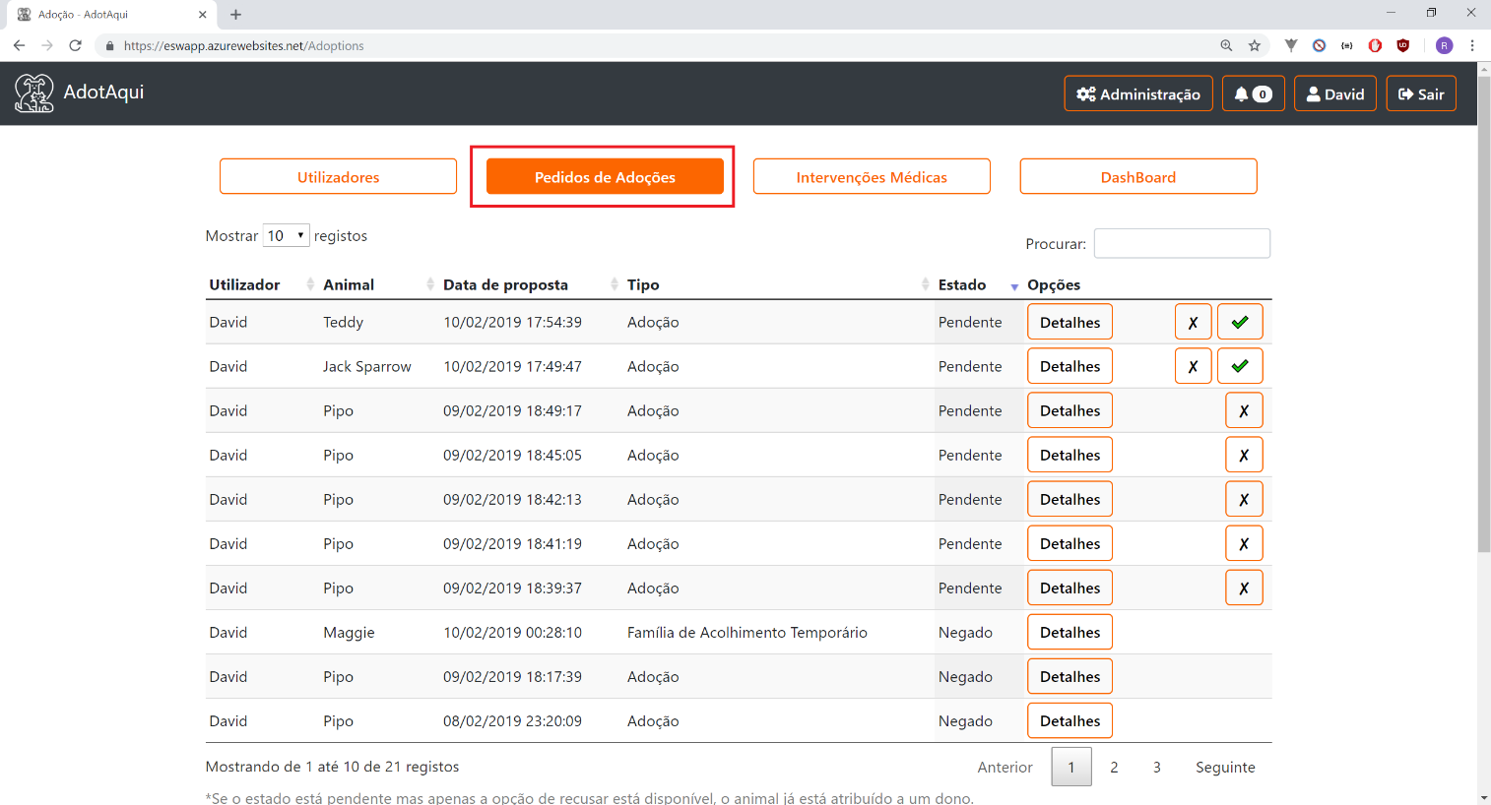De modo a visualizar os pedidos de adoção, o utilizador deverá aceder ao painel de administração e pressionar o botão “Pedidos de Adoções”.

Figura 36 - Painel de Pedidos de Adoções

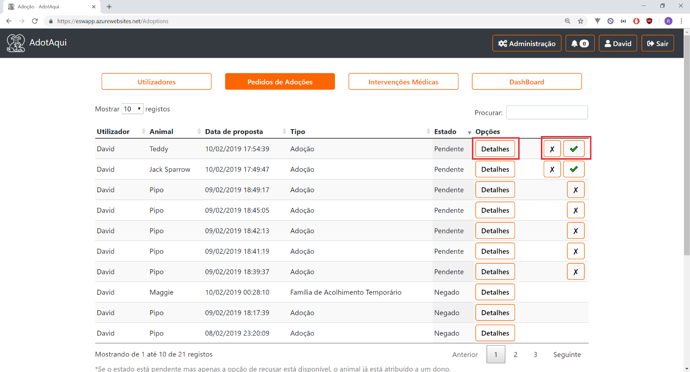É possível aceitar/recusar pedidos de adoções através dos seguintes botões:

Figura 37 – Aceitar/Recusar Pedido de Adoção e Detalhes

# Visualizar intervenções médicas

**Nível de acesso necessário**: Administrador ou Veterinário.

De modo a visualizar as intervenções médicas, o utilizador deverá aceder ao painel de administração e pressionar o botão “Intervenções Médicas”.

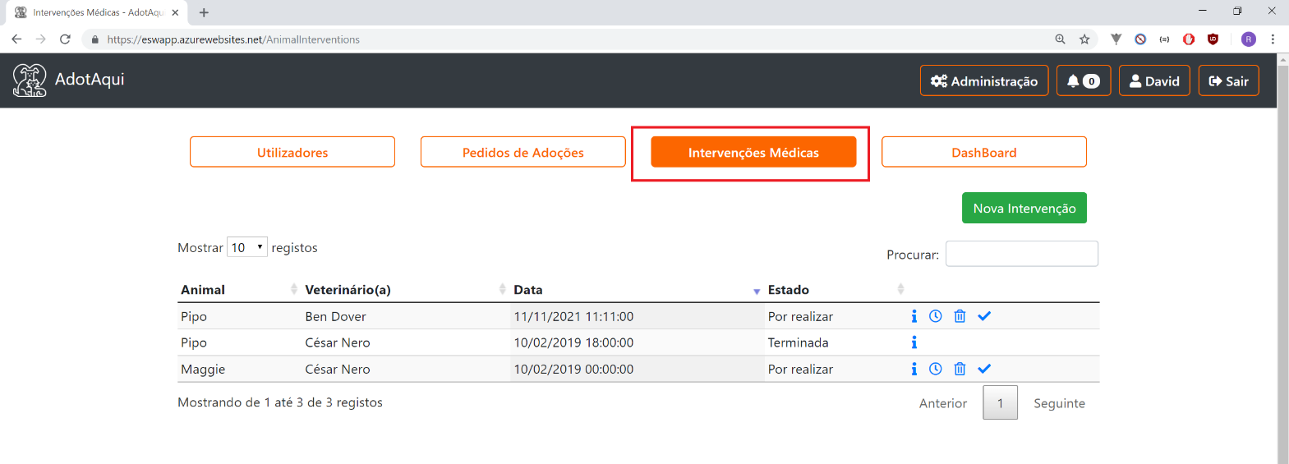

Figura 38 - Painel de Intervenções Médicas

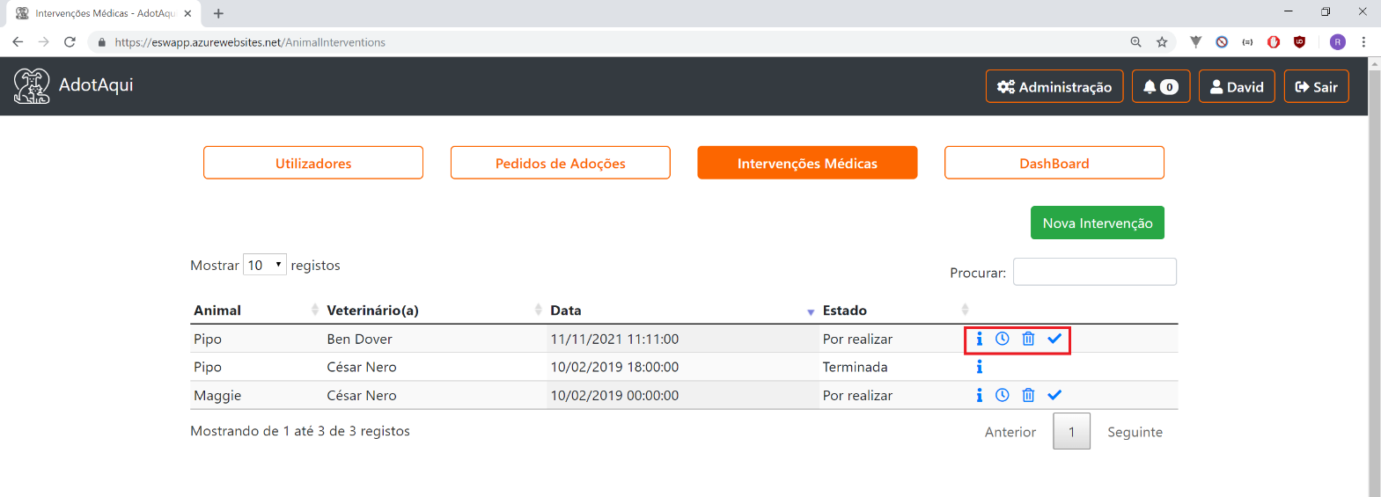É possível ver os detalhes, reagendar, eliminar e concluir uma intervenção médica através dos seguintes botões:

Figura 39 - Detalhes, reagendar, eliminar e concluir intervenção médica

# Agendar intervenção médica

**Nível de acesso necessário**: Administrador ou Veterinário.

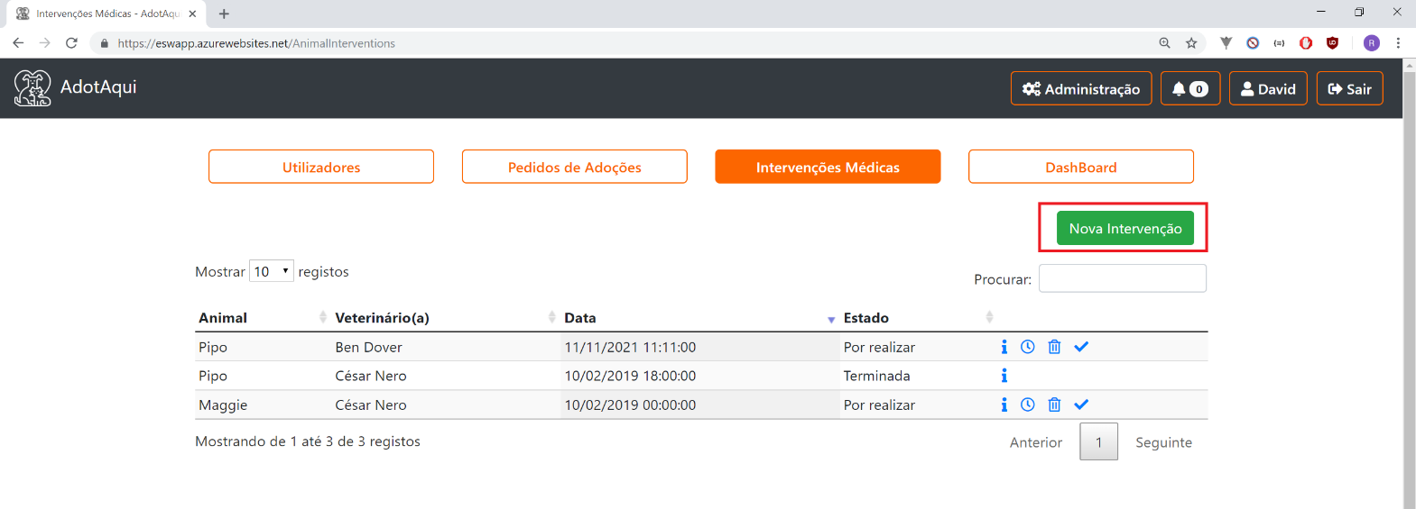De modo a agendar as intervenções médicas, o utilizador deverá aceder ao painel de administração e pressionar o botão “Intervenções Médicas”. Depois terá de pressionar o botão “Nova Intervenção”.

Figura 40 - Criar nova intervenção médica

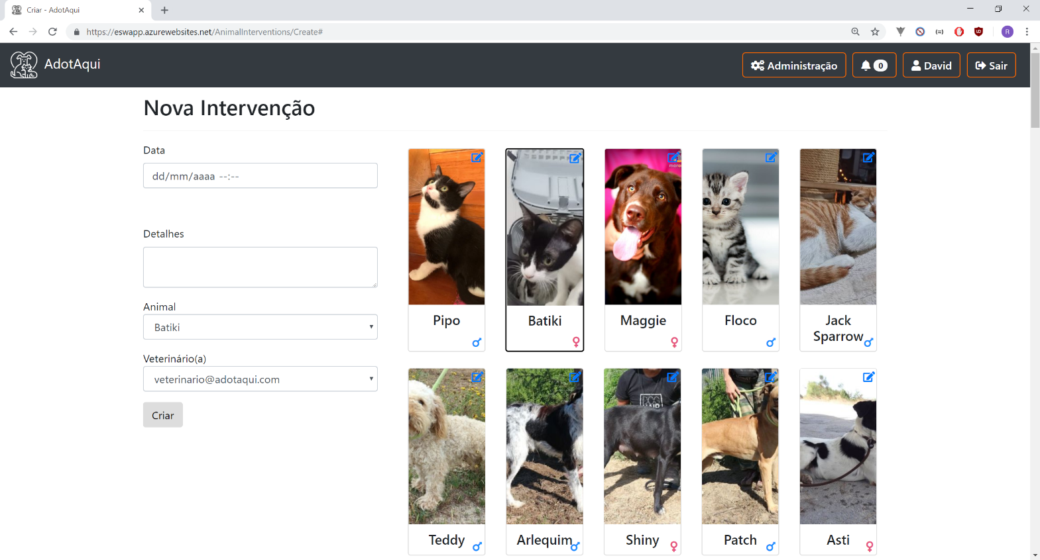Depois o utilizador deverá preencher os campos da nova intervenção e selecionar o respetivo animal à direita.

Figura 41 - Agendar intervenção médica

# Visualizar dashboards

**Nível de acesso necessário**: Administrador ou Empregado.

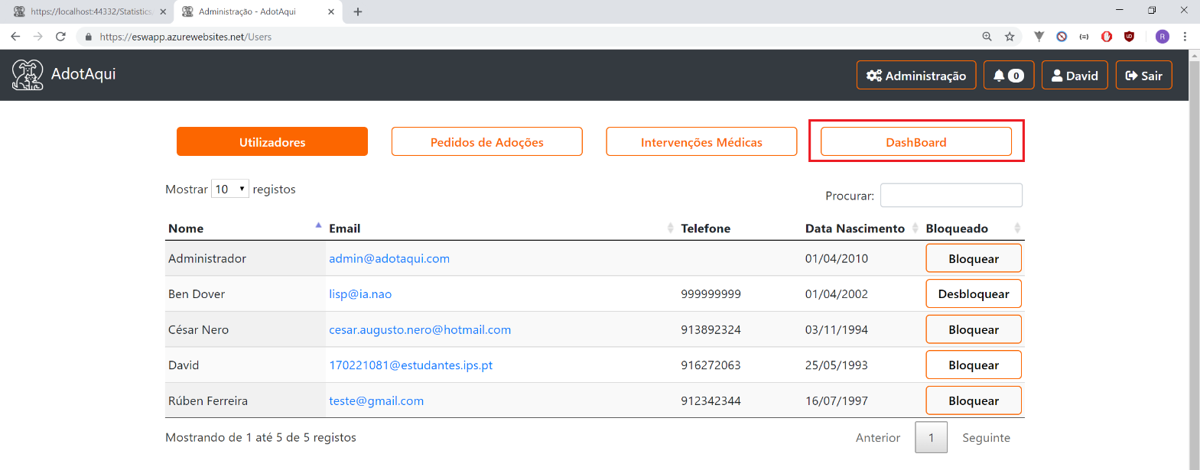De modo a visualizar as estatísticas disponíveis em formato de *dashboards*, o utilizador deverá aceder ao painel de administração e pressionar o botão “Dashboard”.

Figura 42 - Dashboard Logins

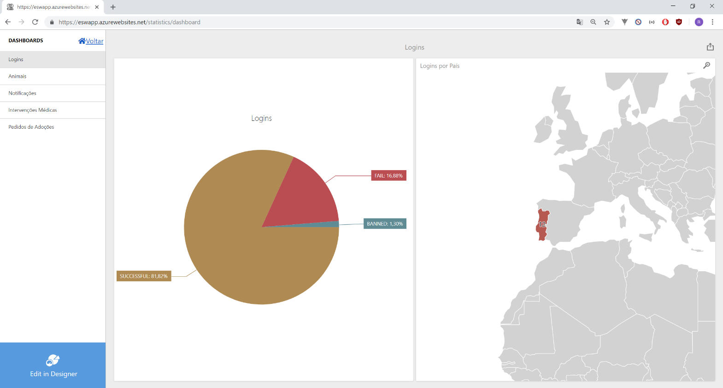A seguinte página será apresentada, com o 1º *dashboard* da lista, neste caso o *dashboard* de logins:

Figura 43 - Botão de Estatísticas (Dashboard)

Para voltar á página de administração o utilizador deverá pressionar o botão “voltar” com o ícone de uma casa. Para navegar entre *dashboards* o utilizador deverá utilizar o menu de navegação da esquerda e selecionar o *dashboard* pretendido.

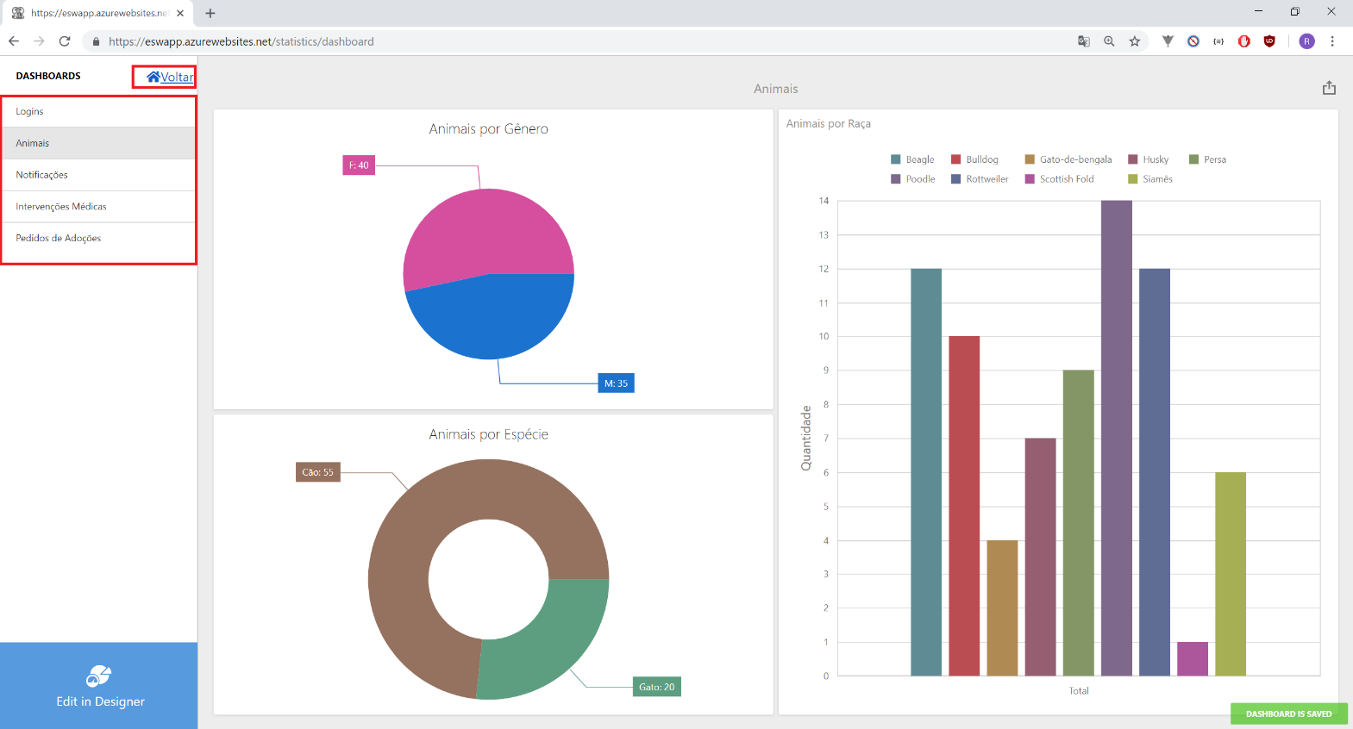

Figura 44 - Dashboard Animais, painel de navegação lateral e botão voltar

# Editar dashboards

**Nível de acesso necessário**: Administrador ou Empregado.

De modo a editar as estatísticas disponíveis em formato de *dashboards*, o utilizador deverá aceder ao painel de administração e pressionar o botão “Dashboard”. Depois deverá pressionar o botão de edição disponível no dashboard “Edit in Designer”.

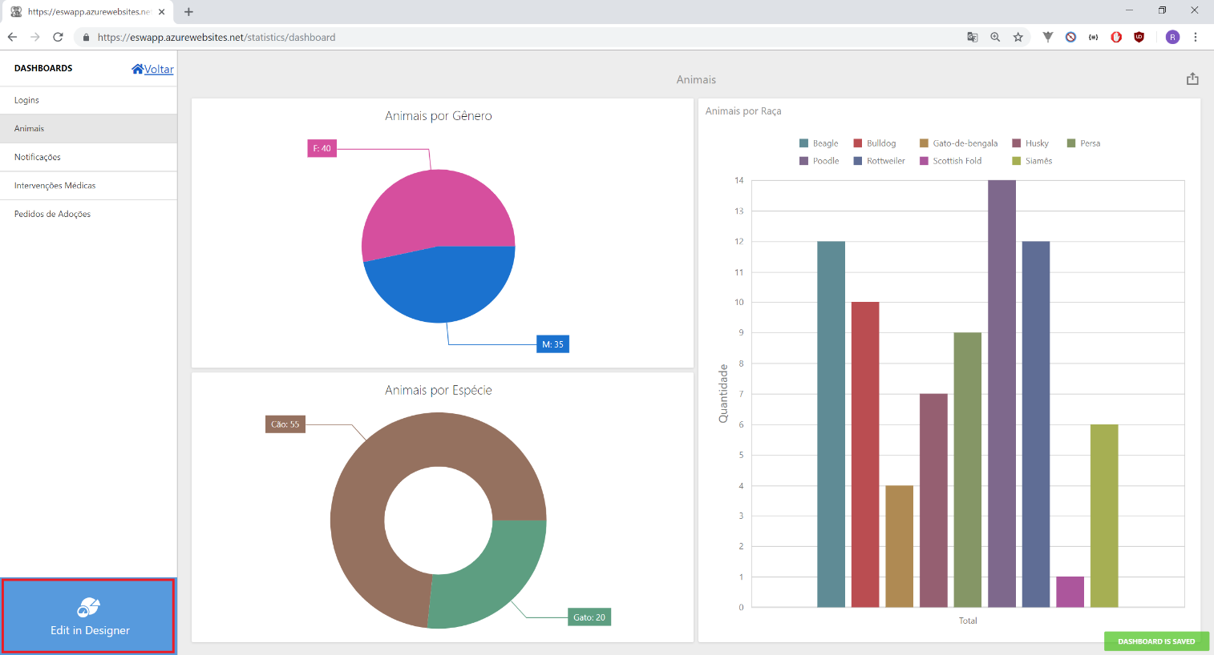

Figura 45 - Botão de edição de dashboards

Após carregar no botão de edição o *layout* da página passará para edição de *dashboards*. Para a edição de dashboards aconselha-te a leitura da documentação da página: <https://documentation.devexpress.com/Dashboard/116994/Creating-Dashboards/Creating-Dashboards-on-the-Web>

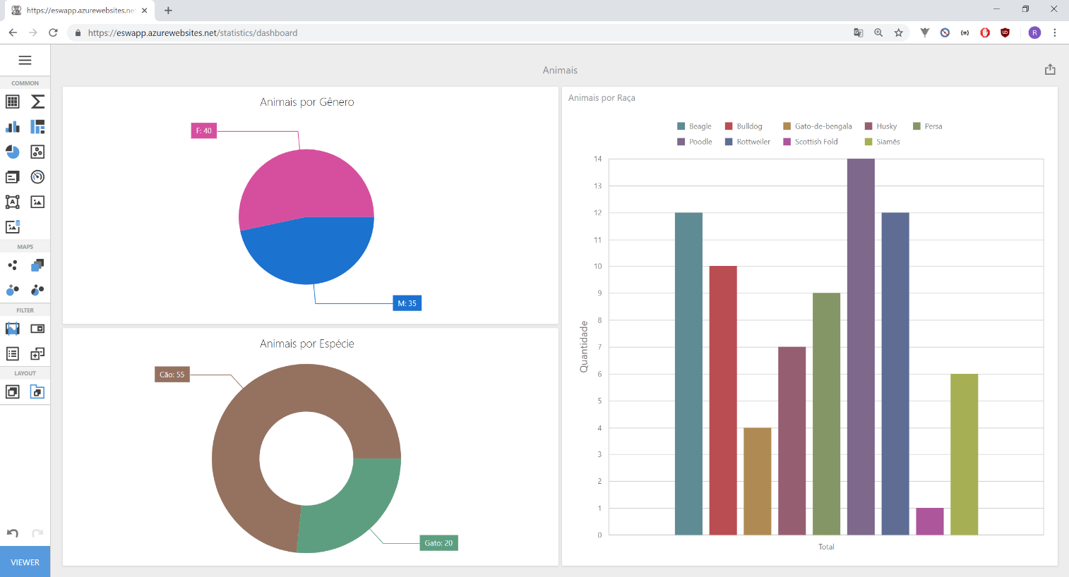

Figura 46 - Painel de edição de dashboards